Actividad: Vegetables

Partiendo del documento HTML dado, consigue diseñar una web RWD empleando para ello los elementos de Bootstrap:
- Emplea las clases grid (container, container-fluid, row, col-*-*) de Bootstrap para crear una página con un sidebar y main content.
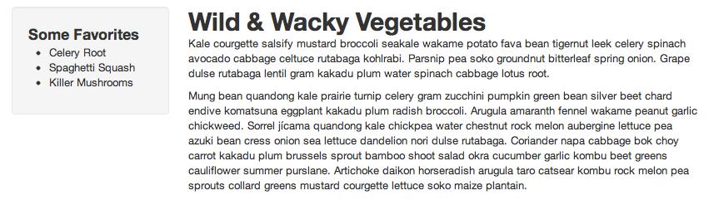
- Emplea las clases base de CSS de Bootstrap para añadir la cita, la tabla y el formulario de búsqueda a la página.
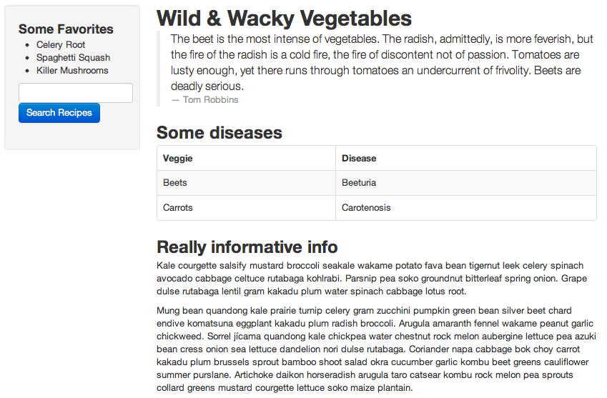

- Emplea el elemento alerta para añadir la alerta y las clases thumbnails para dar bordes a las imágenes.
